Конспект логопедического занятия «Сказка о Кляксе»

Цель: Упражнять детей в правильном выполнении артикуляционных поз и четком произношении звуков.
Задачи:
Образовательные. Закреплять артикуляцию звуков, учить детей четко произносить гласный звук (а, у).
Развивающие. Способствовать развитию речевого дыхания, развивать мелкую моторику рук.
Воспитательные. Развивать любознательность, диалогическую речь.
Оборудование: Домик для, Кляксы, изображения гимнастики для язычка, ноутбук с записью музыки "Часики"из м/ф "Фиксики".
Логопед: Жила-была Клякса в темном дупле, она очень не любила показываться людям.
Логопед показывает детям и все вместе выполняют упражнение «Язычок на балкончике». Приоткрыть рот, широким концом языка «обнять» верхнюю губу.
Логопед: Почему? Да потому, что при ее появлении каждый считал своим долгом воскликнуть: «Какой ужас! Какая жирная и некрасивая черная Клякса!» Кому такое понравится? Вот почему она предпочитала отсиживаться в дупле, но разве хорошо сидеть в одиночестве? Скучно!
Решила она принарядиться. Тогда она зашла в магазин, купила краски и покрасила свою шляпку.
«Маляр». (отработка подъема языка вверх и его подвижности).
Рот открыть. Широким кончиком языка, как кисточкой, вести от верхних резцов до мягкого нёба.
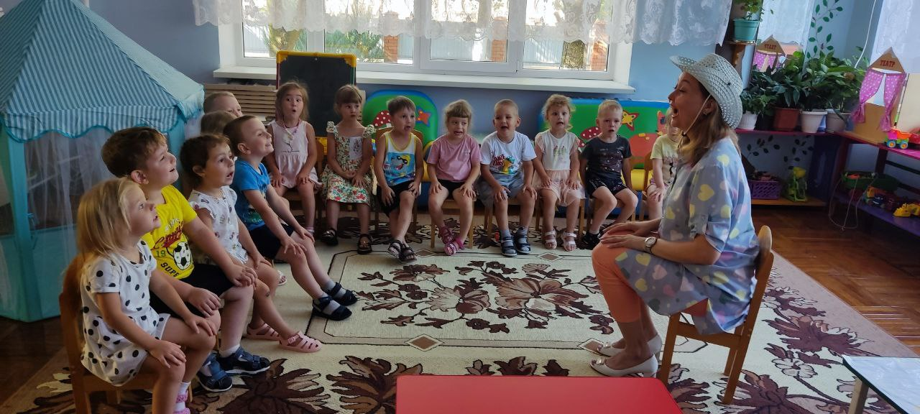

Логопед: Но все, кто ее видел, снова махали руками и кричали: «Какая ужасная Клякса в голубой шляпке!»
«Язычок на балкончике». Приоткрыть рот, широким концом языка «обнять» верхнюю губу.
Логопед: Тогда Клякса купила оранжевые краски и выкрасила свои штанишки.
«Маляр». Рот открыть. Широким кончиком языка, как кисточкой, вести от верхних резцов до мягкого нёба.
Логопед: Но и это никто не оценил. Она снова услышала: «Какая огромная Клякса в оранжевых штанишках!» Очень она обиделась, взяла и оставшейся краской выкрасила свое дупло. Она очень старалась, и дупло стало уютным и красивым.
«Спрячь конфетку» Сомкнуть губы. Напряженным языком упираться то в одну, то в другую щеку.
«Почистим зубки» (удержание кончика языка за нижними резцами). Улыбнуться, показать зубы, приоткрыть рот и кончиком языка «почистить» нижние резцы, делая сначала движения языком из стороны в сторону, потом снизу вверх.
Логопед: И нашей Кляксе захотелось сходить погулять на праздник или в гости. Взяла желтой краски и покрасилась в яркий солнечный цвет.
«Маляр». Рот открыть. Широким кончиком языка, как кисточкой, вести от верхних резцов до мягкого нёба.
Логопед: Представляете! Конечно, себе в таком наряде она понравилась. Но только она появилась на улице, как каждый, кто ей встречал, в ужасе кричал: «Какая желтая Клякса! Как блин!»
«Лопатка». Рот открыть, широкий расслабленный язык положить на нижнюю губу.
Логопед: Захотела Клякса попробовать блинчики. А они горячие. Нужно их остудить. Улыбнуться, открыть рот, широкий язык лежит неподвижно на нижней губе. Дуть на кончик широкого языка.
Логопед: Стала Клякса блинчики есть с ароматным вкусным вареньем, да губы испачкала.
Надо губы аккуратно облизать. Улыбнуться, открыть рот, широким языком облизать верхнюю губу сверху вниз. Повторить 4-5 раз.
Логопед: Поела Клякса блинчиков с вареньем и решила попить чай из своей красивой чашки. Улыбнуться, открыть рот, передний и боковые края широкого языка подняты вверх в форме чашечки, но не касаются зубов. Удерживать язык в таком положении под счёт до пяти. Повторить 3-4 раза.

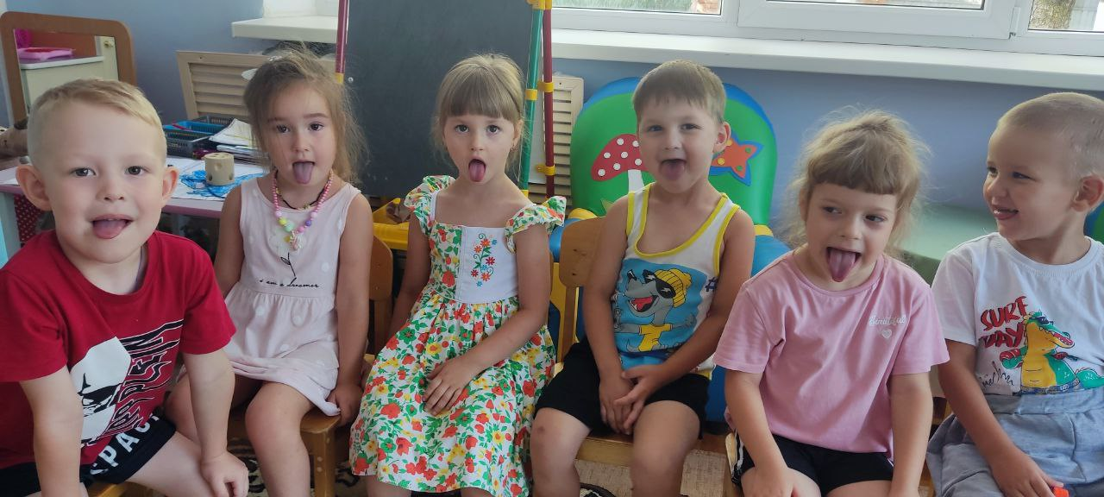

Логопед: В это время пролетала Сова — мудрая голова.
«Часики». Улыбнуться, открыть рот, тянуться язычком то к левому углу рта, то к правому. Повторить 6 раз. Упражнение выполняется под музыку.
Логопед: Сова не узнала Кляксу в новом наряде и новом жилище. Сове показалось, что это совсем и не Клякса. «Здравствуйте, дорогая и Красивая Незнакомка! — сказала вежливо Сова. — Вы случайно не родственница Луны?» Клякса впервые в жизни услышала добрые слова и улыбнулась. Ей было очень приятно, что ее приняли за луну. И они вместе отправились качаться на качелях.
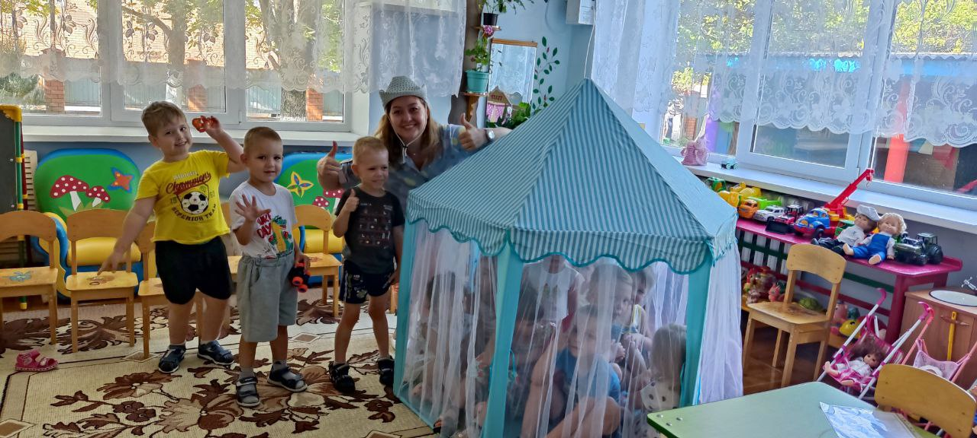

«Качели». Рот открыть. Напряженным языком тянуться к носу и к подбородку, либо к верхним и нижним резцам.

